**Makaron orkiszowy razowy Spirelli bio - gotuj smacznie i zdrowo!**

**Makaron to jeden z najpopularniejszych produktów wybieranych do przygotowywania posiłków. W sklepach dostępnych jest wiele rodzajów makaronów, między innymi razowe, pszeniczne, orkiszowe. Tylko od Ciebie zależy, na jakie postawisz w swojej kuchni!**

Najpopularniejsze makarony to raczej te pszeniczne i razowe. Często zapomina się o zdrowych i pełnowartościowych makaronach orkiszowych. Czym tak właściwie jest orkisz i jakie substancje odżywcze zawiera? Wykorzystaj go w swojej kuchni i sprawdź [makaron orkiszowy razowy Spirelli bio](https://bio-market.com.pl/pl/p/MAKARON-ORKISZOWY-RAZOWY-SPIRELLI-BIO-400-g-NIRO/790).

**Czym jest makaron orkiszowy razowy Spirelli bio?**

*Makaron orkiszowy razowy Spirelli bio* powstaje w 100% z ziarna orkiszu, w ogóle niepoddawanego procesom uszlachetniającym. Warto postawić na tego typu produkt przy przygotowywaniu posiłków, ponieważ jest on bogaty w substancje odżywcze. Ponadto doskonale sprawdzi się w diecie osób uczulonych na zwykłą pszenicę czy cierpiących z powodu dolegliwości żołądkowych. Ziarno orkiszu składa się w większości ze skrobii, a dodatkowo z białka, tłuszczu i składników mineralnych.

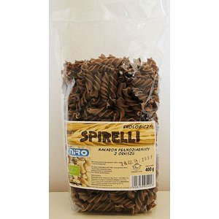

**Zalety spożywania makaronu orkiszowego razowego Spirelli bio**

Jeśli przywiązujesz wagę do tego, co jesz, powinieneś zdecydować się na wypróbowanie **makaronu orkiszowego razowego Spirelli bio**. Ma on wiele właściwości sprzyjających zdrowiu. Pozytywnie wpływa na obniżenie poziomu cholesterolu, zapobiega schorzeniom wątroby, reguluje trawienie, zapobiega powstawaniu kamieni żółciowych i wiele innych. Sprawdź ten produkt w naszym sklepie internetowym i przekonaj się, jaki jest smaczny i zdrowy!